**新型コロナ、市議会で市民の声をお聞きします**

**HPにコロナ特設コーナー設置**

**市職員の委託業務従事解消へ**

10月1日に番号が通知されま

緊急質問を多数決で封殺、危機管理能力の無さ露呈

**地方議会には通常質問の他、緊急質問制度があります。事前通告なく行えますが、議長が真に緊急性があると認める内容であること、なおかつ議会の同意が必要です。**

**前ぶりもなく突然の一律休校が実施された3月2日の翌日、私は学童保育の実態や預けられない家庭の状況、学校現場など、スピードある対応が求められており緊急質問の必要性があると提起しました。**

**ところが、質問に賛成したのは3名のみ（日本共産党2名、無会派1名）議長を除く他の16名は反対し質問を認めませんでした。**

**その理由は2日に市当局が議員に説明（全員協議会）したからというもの。しかし全員協議会で明らかになった事は、一律休校を決めたのは生徒の安全を考えたから理由である事、休校中の児童の調査なども行わないという事でした（その後市は方針を変更し、登校日の設定や担任の電話で調査をするとした）**

**ますます質問する必要が生じた説明だったのですが、実施をアリバイにして緊急質問を封殺しました。　　　　　　　　　　　　　　　　　　　　　3月3日　本会議　緊急動議**

　**12月10日常任委員会、12月19日本会議討論**

一方で！

**市議会のホームページにコロナに特化した住民からの意見を聞くコーナーを特設する事で全議員が一致しました。**

**藤枝市はコロナ対策の補正予算第1号として、企業への融資金の利子補給を実施します。（5000万）**

**しかしまだまだ不十分であり、市も実情を見て更なる補正予算の編成をするとしています。頂いた情報を全ての議員が共有し、今後の議会論戦や提言などで大いに活用させていただきます。**　　　　　　　　　　　　　　　　　　　　　　　　　**3月30日　広報広聴委員会**

**ご意見、ご要望は市HPトップページ、右上の**

**コロナ特設コーナーからお寄せください**

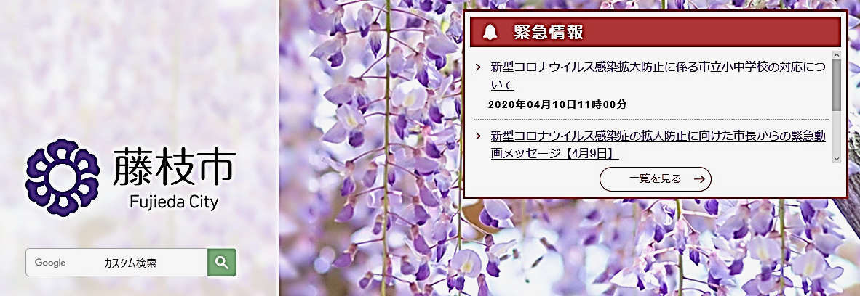

情報を議員が共有、今後に活かします

**新型コロナでの混乱が収まりません。**

**藤枝市議会は4月、市内4会場で市民との意見交換会（タウンミーティング）を予定していましたが、感染拡大を防ぐため延期しました。**

**私は延期はやむを得ないとしても、今こそ市議会が具体的な住民の声を聞き、市当局に届ける役割を果たす事が求められていると提起、その結果**

法律生活相談会のお知らせ

**日本共産党議員団は、毎月、静岡法律事務所の弁護士の同席のもと無料法律生活相談を実施しています。**

**とき：毎月最終火曜日の午後6時　場所：生涯学習センター**

**※特に予約制ではありませんが、ご一報いただければ助かります**。　**石井携帯090-8421-8194**

**2020年2月議会報告　NO38　日本共産党藤枝市議団発行　054(643)6898**